- 首先打开IE浏览器（建议使用IE，兼容性最好），在网址栏输入网址后按回车键（目前网址暂定为：http://huasheng.etrading.cn/），在打开的页面右侧，点击“注册”按钮，如下所示：
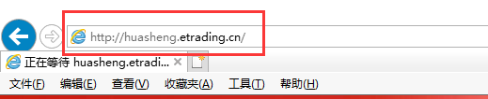
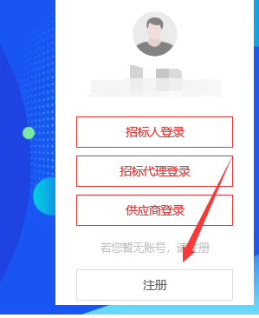

- 在打开的注册页面里，填入相应的注册信息，带红色星号的为必填项，注意，“是否在线办理ca”这一项选否，签章功能通过标证通APP来开通，具体可参考标证通注册流程的文档。填写好后点击下方的“立即注册”即可注册账号，如下所示：
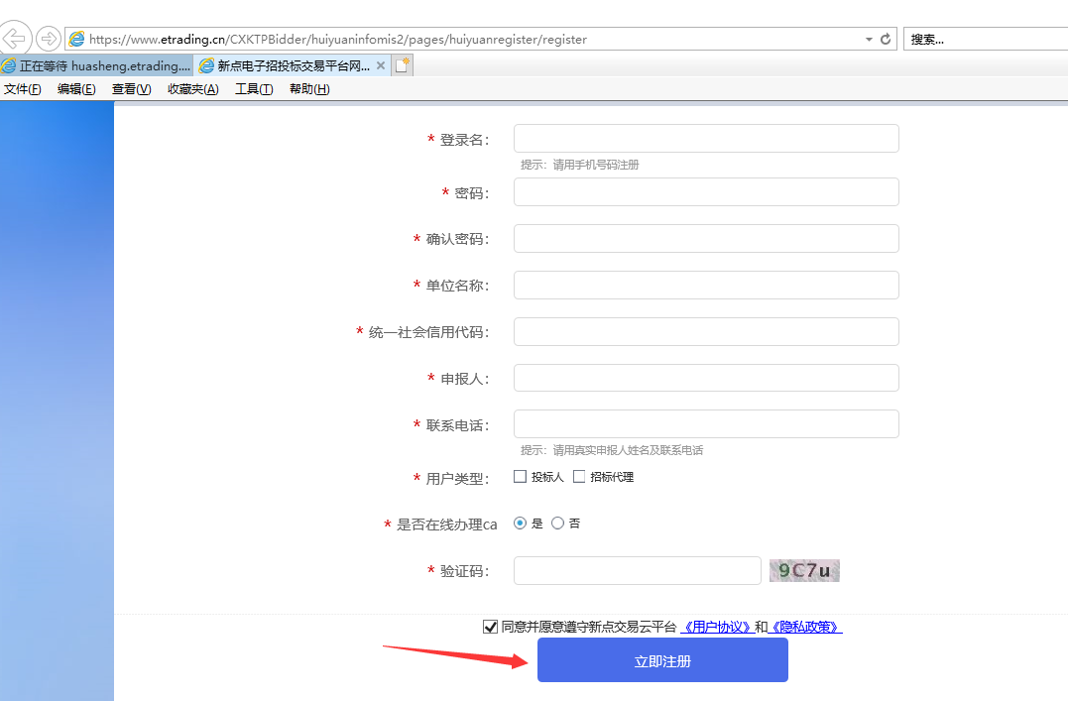

- 注册完成后会出现如下提示：


- 不要点击“立即登录”，这里可能会跳转得慢一些，直接通过访问首页然后点击相应的登录按钮即可登录，如下图：
